SOLICITUD DE INSPECCIÓN TÉCNICA

LOGO DEL GOBIERNO LOCAL

DE SEGURIDAD EN EDIFICACIONES

D.S. Nº 058-2014-PCM
ANEXO 05

Nº

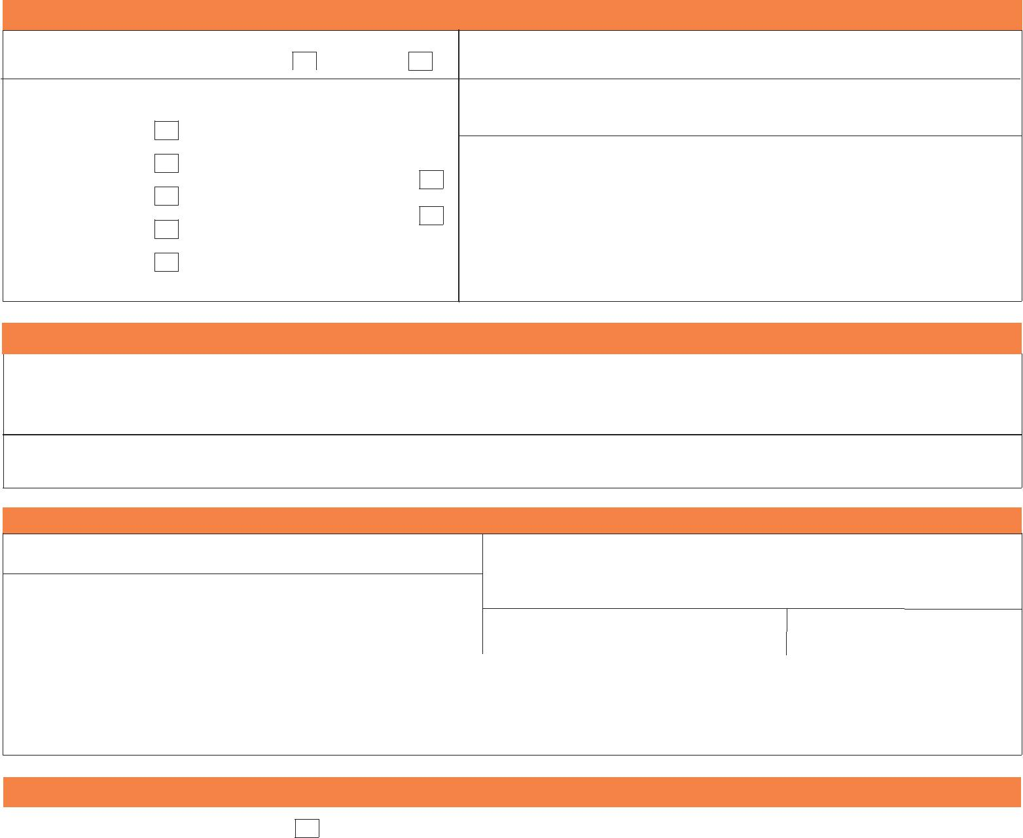
I. DATOS DE LA INSPECCIÓN TÉCNICA DE SEGURIDAD EN EDIFICACIONES

PRIMERA INSPECCIÓN TÉCNICA
SI |  | NO

TIPO DE INSPECCIÓN TÉCNICA DE SEGURIDAD EN EDIFICACIONES SOLICITADA:

Nº DE BOLETA DE PAGO MONTO

EN EL BANCO DE LA NACIÓN: ........................................ABONADO: .....................................

FECHA Y HORA PROGRAMADA

PARA LA INSPECCIÓN: .......................................................................................................................

BÁSICA EXANTE

BÁSICA EXPOST

DE DETALLE

MULTIDISCIPLINARIA

PREVIA A EVENTO O ESPECTÁCULO PÚBLICO CON ASISTENCIA:

MENOR O IGUAL A 3000 PERSONAS

MAYOR A 3000 PERSONAS

ASISTENCIA

PREVISTA: ......................................................

EL RECINTO PARA EL ESPECTÁCULO PÚBLICO CUENTA CON INSPECCIÓN TÉCNICA :
SI |  | NO
SI |  | NO |  | EN PROCESO
TIPO DE INSPECCIÓN TÉCNICA EJECUTADA : |  |  |  |  | .................................................................
CERTIFICADO EMITIDO Nº: ........................................ |  |  |  |  | AFORO: .......................

II. DATOS DEL REPRESENTANTE LEGAL Y DEL SOLICITANTE

NOMBRES Y APELLIDOS DEL PROPIETARIO/REPRESENTANTE LEGAL, CONDUCTOR/ADMINISTRADOR:

DOCUMENTO DE IDENTIDAD Nº: TELÉFONO FIJO/CELULAR: CORREO ELECTRÓNICO: DOMICILIO:

NOMBRES Y APELLIDOS DEL SOLICITANTE:

DOC. DE IDENTIDAD o CARNET EXTRANGERÍA Nº:

III. DATOS ADMINISTRATIVOS DEL OBJETO DE INSPECCIÓN

NOMBRE COMERCIAL:

RAZÓN SOCIAL:

GIRO O ACTIVIDADES QUE REALIZA:

(VIVIENDA, HOSPEDAJE, EDUCACION, SALUD, INDUSTRIA, COMERCIO, OFICINAS, SERVICIOS COMUNALES, RECREACION Y DEPORTES, TRANSPORTES Y COMUNICACIONES, OTROS)

 |  | ÁREA OCUPADA EN M² : | Nº DE PISOS :
RUC Nº : |  | ÁREA OCUPADA EN M² : | Nº DE PISOS :
DIRECCIÓN / UBICACIÓN :
DISTRITO : | PROVINCIA : |  | DEPARTAMENTO :
REGIÓN: | TELÉFONO(S): |  | CORREO ELECTRÓNICO :

IV. ANTECEDENTES DE LA EDIFICACIÓN O INSTALACIÓN (PARA SER LLENADO POR EL ÓRGANO EJECUTANTE)

AMPLIACIÓN / MODIFICACIÓN |  |  | OTROS
AMPLIACIÓN / MODIFICACIÓN |  |  | OTROS |  |  |  | ..................................................................................
Nº DEL ÚLTIMO CERTIFICADO DE SEGURIDAD EN EDIFICACIONES: |  |  | Nº INFORME TÉCNICO DE LA ÚLTIMA INSPECCIÓN:
LA INSTALACIÓN CUENTA CON LICENCIA DE EDIFICACIÓN : | SI |  | NO |  |  |  | NO APLICABLE
Nº DE EXPEDIENTE MUNICIPAL DE DELEGACIÓN AD HOC : |  | Nº DE EXPEDIENTE DE VERIFICACIÓN AD HOC :

CARGO DE RECEPCIÓN | ................................... | , ............ /............ | /...............
(FIRMA Y SELLO / FECHA Y HORA ) | (CIUDAD) | (FECHA)
(PARA EL SOLICITANTE LUEGO DE
ENTREGAR TODA LA DOCUMENTACIÓN
REQUERIDA)

SOLICITANTE

(FIRMA, NOMBRE Y APELLIDOS Y DOC. DE IDENTIDAD)

IMPORTANTE:

LLENAR CON LETRA DE IMPRENTA Y MARCAR “X” LO QUE CORRESPONDA.

ADJUNTAR A LA SOLICITUD EL RECIBO ORIGINAL DEL BANCO DE LA NACIÓN DEL PAGO POR CONCEPTO DE INSPECCIÓN.

EN CASO QUE EL PROPIETARIO Y/O CONDUCTOR NO SE ENCONTRASE EN LA FECHA FIJADA PARA LA INSPECCIÓN SE DEBE ACERCAR AL ÓRGANO EJECUTANTE PARA FIJAR NUEVA FECHA (ART. 33 DEL D.S. Nº 058-2014-PCM).
QUEJAS Y/O DENUNCIAS RELACIONADAS DEBERÁN PRESENTARSE AL ORGANO EJECUTANTE.
TODO INSPECTOR DEBE ACREDITARSE PARA EL EJERCICIO DE SUS FUNCIONES MEDIANTE UN CARNÉ EXPEDIDO POR EL CENEPRED, EL CUAL DEBE ESTAR VIGENTE Y CORRESPONDER AL PORTADOR.

SOLICITUD DE INSPECCIÓN TÉCNICA DE SEGURIDAD EN EDIFICACIONES

LOGO DEL GOBIERNO LOCAL

D.S. Nº 058-2014-PCM

Nº

V. ANEXOS

  - PLAN DE SEGURIDAD

  - PLANO DE UBICACIÓN

  - PLANO DE ARQUITECTURA (DISTRIBUCIÓN)

- PLANO DE DIAGRAMAS UNIFILARES, TABLEROS ELÉCTRICOS Y CUADRO DE CARGAS

- CALCULO DE AFORO POR ÁREAS

- PLANO DE SEÑALIZACIÓN/RUTAS DE EVACUACIÓN

- PROTOCOLO PRUEBAS DE OPERATIVIDAD Y MANTENIMIENTO DE EQUIPOS DE SEGURIDAD
- CERTIFICADO VIGENTE DE MEDICIÓN DE RESISTENCIA DEL POZO A TIERRA
- CONSTANCIA DE MANTENIMIENTO DE CALDERAS
- CERTIFICADOS DE CONFORMIDAD EMITIDOS POR OSINERGMIN

VI. COMPETENCIA DEL ÓRGANO EJECUTANTE - TRASLADO DE LA INSPECCIÓN TÉCNICA DE SEGURIDAD EN EDIFICACIONES (PARA SER LLENADO POR EL ÓRGANO EJECUTANTE)

(EN CASO QUE LA MUNICIPALIDAD NO CUENTE CON PERSONAL IDÓNEO PARA EJECUTAR LA INSPECCIÓN BÁSICA O DETALLE, ESTÁ OBLIGADA A DEJAR CONSTANCIA DE ESTE HECHO CON SELLO Y FIRMA DEL ORGANO EJECUTANTE DE LA MUNICIPALIDAD EN EL ESPACIO SIGUIENTE. ESTE REQUISITO ES OBLIGATORIO PARA QUE EL SOLICITANTE PUEDA CONTINUAR EL TRÁMITE DE LA INSPECCIÓN EN LA OFICINA CORRESPONDIENTE / EN EL ORGANO EJECUTANTE DE LA MUNICIPALIDAD CORRESPONDIENTE)

VII. RECLASIFICACIÓN DE LA INSPECCIÓN TÉCNICA DE SEGURIDAD EN EDIFICACIONES (PARA SER LLENADO POR EL ÓRGANO EJECUTANTE)

(EL ÓRGANO EJECUTANTE O EL INSPECTOR, AL MOMENTO DE LA PRESENTACIÓN DE LA SOLICITUD O AL REALIZAR LA INSPECCIÓN LUEGO DE VERIFICAR QUE LOS DATOS CONSIGNADOS EN ÉSTA O A LO OBSERVADO POR SU COMPLEJIDAD DETERMINE QUE DEBE RECLASIFICARSE COMO UNA INSPECCIÓN TÉCNICA DE DETALLE O MULTIDISCIPLINARIA, ESTÁ OBLIGADO A DEJAR CONSTANCIA DE ESTE HECHO CON SELLO Y FIRMA DEL ORGANO EJECUTANTE DE LA MUNICIPALIDADIDAD EN EL ESPACIO SIGUIENTE, A FIN DE SE PROCEDA CON LA RECLASIFICACION RESPECTIVA)ECCIÓN

VIII. PARA SER LLENADO AL MOMENTO DE LA INSPECCIÓN

INSPECTOR A CARGO DE LA INSPECCIÓN TÉCNICA DE SEGURIDAD EN EDIFICACIONES:

NOMBRES Y APELLIDOS: DOC. DE IDENTIDAD Nº:

FECHA Y HORA: FIRMA

LA INSPECCIÓN SE REALIZA CON LA PRESENCIA DEL CONDUCTOR Y/O PROPIETARIO DEL RECINTO O INSTALACIÓN, CUYOS DATOS SON:

DOC. DE IDENTIDAD N°: FIRMA:
NOMBRES Y APELLIDOS:

IX. OBSERVACIONES DURANTE LA INSPECCIÓN

(CONSIDERAR EN CASO SE SUSPENDA LA INSPECCIÓN TÉCNICA DE SEGURIDAD EN EDIFICACIONES POR AUSENCIA DEL CONDUCTOR Y/O PROPIETARIO O PORQUE SE REQUIERA MAYOR TIEMPO PARA EJECUTAR LA DILIGENCIA INDICANDO TESTIGOS, FECHA, HORA Y FIRMAS)

X. OTROS (PARA SER LLENADO POSTERIORMENTE POR EL ÓRGANO EJECUTANTE)

EL INFORME DE INSPECCIÓN TÉCNICA DE SEGURIDAD EN EDIFICACIONES EMITIDO ES EL Nº:

EL CERTIFICADO DE INSPECCIÓN TÉCNICA DE SEGURIDAD EN EDIFICACIONES EMITIDO ES EL Nº:

IMPORTANTE:

ESTE FORMATO ES PROPORCIONADO EXCLUSIVAMENTE Y EN FORMA GRATUITA POR EL ÓRGANO EJECUTANTE DE LA INSPECCIÓN.

